# 4.帯水層蓄熱利用システムの設備・構造と維持管理

## 4-1.帯水層蓄熱利用の設備・構造に係る要求事項

【要旨】

・帯水層蓄熱利用システムの設備・構造は、技術開発・実証事業の成果に基づき、必要な構成及び設計施工上の要求事項を取りまとめたものである。本要求事項は、帯水層蓄熱利用システムを大阪市等の揚水規制が敷かれる都市域に構築するにあたり、地盤沈下を抑制するための地下水の全量還水が確実に行うことを主眼としたものである。

### (1)帯水層蓄熱利用システムの構成の概要

・図-4.1.1に示す帯水層蓄熱利用システムは、建物等の空調利用のために地下水を熱源として利用するシステムで、1組の熱源井と接続配管、熱交換器、蓄圧タンクと排水弁、および付属の計器類と制御機器からなる。また、建物側の空調制御システムにも、帯水層蓄熱システムの特性に応じた制御方法が求められる。

・熱源井は、ケーシングとスクリーン、削孔の帯水層部分とスクリーンの間を満たすフィルタグラベル、削孔と不透水層部分のケーシングの間を満たすシール材(膨張性粘土等)、利用しない帯水層部分と削孔の間を充填するフィリング、フィルタ部分に設けるモニター管、および水中ポンプと注水弁、揚水管、密閉式井戸蓋等からなる。後述する地上配管内の地下水を常時加圧状態に維持するために新たに開発された注水弁や蓄圧タンクなどを除き、井戸の口径やスクリーンなどの基本構造は図-4.1.2に示す厚生労働省の水道施設設計指針と同様である。

・帯水層蓄熱利用システムは、年間に利用する冷水・温水量、および冷熱・温熱量の年間を通じてのバランスを維持しなければ、冷水塊、あるいは温水塊の一方が年々拡大し、長期的に安定したシステム運用ができなくなるため、建物全体の年間を通じた冷熱・温熱供給の管理と調整が必須である。したがって、水量、熱量は連続的に計量、管理する必要があり、空調計装制御システムにはこれらの機能を備えることも重要である。

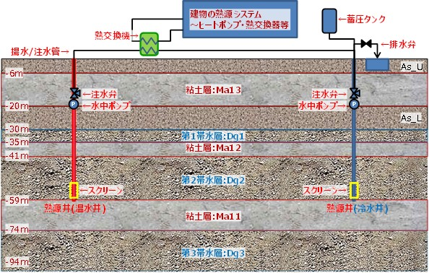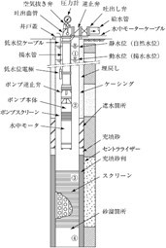

図-4.1.1 帯水層蓄熱利用システムとその構成　　　　　　　図-4.1.2水道施設設計指針の井戸構造

(厚生労働省2012)

### (2)熱源井の設計

・地盤沈下防止の観点から、汲み上げた地下水は熱交換のみを行い全量還水することで、当該地域における平均的な地下水位は維持される。

・対象とする帯水層は洪積粘土層以下の砂礫層とする。不圧帯水層は、大気と接することで地下水が酸化状態にあることが多いため、熱源井の目詰まりの原因となる鉄分の酸化など、その扱いが難しいことから、還元域の被圧帯水層の地下水を使用する。

・異なる帯水層間の短絡流による水頭の変化を避けると共に、異なる水質の地下水混合による目詰まり要因を排除するため、揚水・還水する帯水層は、同一帯水層とする。

・熱源井の口径は、フィルタスクリーンが十分機能する口径であり、必要揚水流量に対応したポンプの外径とケーシングのクリアランス、フィルタ厚さにより決定する。実証実験では、ポンプ容量100 m3/h（最大2,400 m3/日）に対して、ケーシング径を300 mmとし、ケーシング外に位置するフィルタの厚さを150 mm分確保するため、掘削径は600 mmとした。この口径サイズは、厚生労働省の水道施設設計指針とも合致している。

＜厚生労働省の水道施設設計指針(2012)の2.12.3構造の解説＞

揚水流量とケーシング径との関係を次のように定めている。

①揚水流量1,500m3/日未満の場合は、ケーシング径250mm(揚水管100mm)

②揚水流量1,500～2,500m3/日の場合は、ケーシング径300mm(揚水管125～175mm)

③揚水流量2,500m3/日以上の場合は、ケーシング径350mm(揚水管175mm以上)

・目詰まりの原因となる地下水の酸化と気泡の発生を防ぐために、揚水・還水系統の加圧状態の維持と、地下水と大気の直接の接触を避けるためケーシング内の気密が維持できる構造とする。停止時も含め常時地下水系統を加圧状態に維持することにより、大気圧以上に保たれることから、地下水系統への空気の漏れ込みも防止できる。このため、地上部にある地下水系統には蓄圧タンクを接続するとともに、配管圧力を常時監視し、圧力が低下すれば一時的に揚水ポンプを起動するなどの制御が必要である。

・目詰まりの原因となる帯水層間の異なる水質の地下水混合を避けるため、帯水層毎にフィルタグラベルやフィラー、不透水層毎に膨張性粘土等によるシールを施し、利用帯水層とその他の地層との確実な遮水が行える構造とする。

・また、確実な遮水を行っていることを確認するために、利用帯水層の上部遮水層の直上の帯水層の水位を観測できる構造とする。モニター管を設置することで粘土層のシールが確実に行われていることを確認するのに有効である。

・スクリーンの目詰まりの原因を特定するために、フィルタスクリーンの上部と下部に近いフィルタグラベル中にモニター管を挿入し、フィルタスクリーン内の上部および下部の水位や水質を観測できる構造とする。

・帯水層蓄熱利用システムの運用状況を把握するために連続観測可能な温度計と水位計を設置する。また、時間最大揚水流量および積算流量を計測できるように揚水-還水系統に量水器を設ける。

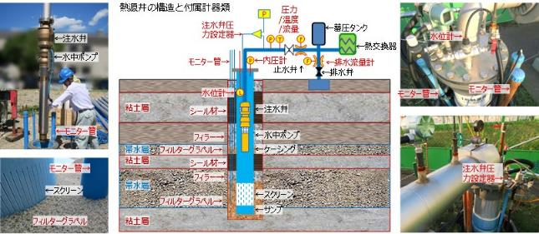

図-4.1.3 帯水層蓄熱用熱源井とポンプ・配管類および計測器の構成

### (3)熱源井の施工

・施工過程においては掘削泥による帯水層の目詰まりの防止のため、切羽位置の正確な土質状況が把握可能な工法を採用し、掘削と同時に各深度から採取したサンプルをサンプリングボックスに整理することで、適切な位置へのスクリーンの設置や、確実な遮水工事を実施する。NEDO（国立研究開発法人新エネルギー・産業技術総合開発機構）では、再生可能エネルギー熱利用技術開発として井戸構築の工期短縮を目的とした急速穿孔工法による自走式掘削マシンの活用検討や穿孔と同時に土質試料を採取できるサンプリングツールの開発等が行われているが、実証実験では掘削泥に地山の粘土分を用いる清水掘りのリバースサーキュレーション法を採用した。地上から最初の粘土層に到達するまで保護ケーシングを打ち込み、これにマッドタンクを接続、通常の地下水位より約1 m以上水位を上げ、この圧力で孔壁の崩落を防ぐ。掘削中は、十分な補給水を用意し、水位を維持すると共に、掘削泥の凝集を防止するためpHを8以上に保持し、崩落の恐れがある場合は、必要に応じて生分解性ポリマーを用意する。一方、ベントナイトについては、少量でも以降の井戸の性能に悪影響を及ぼすので、利用はなるべく控える。切羽の情報は、掘削時に上層部は1 m毎、帯水層部分に限っては50 cm毎にサンプルを採取し、この情報に基づき利用帯水層の確認やスクリーンの位置、膨張性粘土によるシールなどを行う。ただし、巨礫や玉石が存在する地盤を対象とする場合は、排土処理が困難なため留意が必要である。

・ケーシング設置後には目詰まりの原因となる帯水層中の細粒分を除去するための洗浄を実施する。洗浄は、クリーンポンピング(段階揚水)、エアサージング、セクション洗浄、フィルタ洗浄の順で行う。洗浄排水は特に濁度に留意し、必要に応じて凝集剤等を用いるとともに水質分析等を行い、適切な処理を経て下水道等に放流する。

## 4-2.帯水層蓄熱利用の維持管理に係る要求事項

【要旨】

・帯水層蓄熱利用システムの維持管理に係る要求事項は、井戸の目詰まりを防止しシステムの初期性能を維持すること、周辺環境負荷や状態変化を把握することを目的とし、必要なモニタリング項目、頻度を取りまとめたものである。

### (1)維持管理事項の観点

・帯水層蓄熱利用システムの維持管理は、周辺地盤環境への影響評価、システムの健全性評価（目詰まり対策）を目的とし、環境省の『地中熱利用にあたってのガイドライン』を参考に以下3点を考慮する。

①環境効果：省エネルギー効果、CO2排出量削減効果、ヒートアイランド緩和効果等の把握

「省エネルギー・CO2排出削減効果」を概略的に把握することを目的とする

②環境負荷：適正な運転管理

日常の適正な運転管理のため、「システムが環境に与える負荷」を概略的に把握することを目的とする

③環境影響：地下水・地盤環境への影響分析

環境負荷の結果生じる「環境状態の変化」をできるだけ直接把握することを目的とする

### (2)モニタリングの実施方針

(a)モニタリングの項目について

・帯水層蓄熱利用システムの揚水流量100 m3/h程度の熱利用は、採排熱量が大きいと考えられるため、環境省の『地中熱利用にあたってのガイドライン』の基本+補足項目をもとに、実証実験の成果を踏まえて、以下の項目とする。また、表-4.2.1にシステムの維持管理に必要なモニタリング項目を、図-4.2.2にそのイメージ図を、それぞれ示す。

・揚水・還水井内水位

揚水・還水による地下水位への負荷の蓄積(経年的に徐々に水位低下・上昇傾向)や目詰まり等による過大な変化を事前に防ぐため、水位計により揚水・還水井内の地下水位を連続記録する。導入初期段階の地下水位と比較して、大きく変動していないことを確認する。地下水位の変動が導入時に比べて大きくなる等の井戸に目詰まりの傾向が見られる場合は、濁度の確認を行う等その原因を特定し、必要な対策を講じる。

・井戸近傍水位（ケーシング外・上部帯水層）

スクリーンの目詰まりの原因を特定するために、ケーシング外（フィルタスクリーン内）の上部および下部の地下水位や水質サンプルの採取が可能なモニタリング井を設置する。ケーシング内の揚水・還水井水位との比較や水質を測定することで、目詰まりが発生する可能性を確認する。

対象とする帯水層以外の地層に確実な遮水を行っていることを確認するために、利用帯水層の上部遮水層の直上の帯水層の地下水位や水質の観測が可能なモニタリング井を設置する。ケーシング内の揚水・還水井水位と比較することで、遮水の完全性と他の帯水層の水位や水質に影響していないことを確認する。

・揚水・還水水温

設計温度と大きく乖離していないか確認するため、揚水・還水井の水温を温度計により計測する。特に設計時の還水温度を超える場合は、その原因を特定し、必要な対策を講じる。

・揚水・還水流量

設計流量と大きく乖離していないか確認するため、量水器を設置して、時間最大揚水流量および積算流量を計測する。揚水・還水流量の低下等が確認された場合は、目詰まりの可能性があるため、その原因を特定し、必要な対策を講じる。

・揚水・還水水質

還水時の温度変化等による地下水の水質への影響を把握するため、システム導入前に熱源井等で地下水の水質汚濁に係る環境基準項目（表-4.2.1）による地下水質調査を行うとともに、導入後も電気伝導率およびpH、ならびにORP（酸化還元電位）を把握し、導入前と大きな水質の変化がないことを確認する。水質調査の結果、環境基準を満たさない場合には、水質汚濁防止法を遵守するとともに、上部帯水層の水位及び水質を調査することにより地下水汚染が拡散していないことを確認する。

表4.2.1 地下水の水質汚濁に係る環境基準項目

※環境省「地下水の水質汚濁に係る環境基準」（平成9.3.13環告10最終改正平28環告31）による。

・地盤変動量

揚水による地盤への影響を把握するために、水準測量等により実測する。自治体等が一斉観測を実施している場合は、その時期に合わせることが望ましい。地盤沈下が発生した場合は、周辺の地下水位とも比較してその原因を特定し、必要に応じてその対策を講じる。

・地下水系統ならびに孔内圧力

空気の侵入と気泡によるスクリーンの目詰まりを防ぐために、揚水－還水系統が停止時を含め、常時加圧状態を維持できていることを確認する。地下水系統の配管圧力が、加圧状態が保たれていない場合は、その原因を特定し、必要な対策を講じる。また、孔内が大気と遮断されていることは、井戸蓋のパッキンの目視点検や孔内圧力計の動きにより確認する。

・消費電力

揚水・還元ポンプ、ヒートポンプ本体、2次側の冷温水ポンプ、空調機等、システム全体で消費する電力を計測する。システム全体の消費電力に対し、地下水の採排熱量の比により、帯水層蓄熱利用システムの効率(COP：成績係数)を把握する。

・周辺地下水位・水温

周辺への影響を確認するため、敷地境界付近にバックグラウンド井を設置し、水位・水温を観測する。周辺地下水位・水温が設計時と大きく乖離する場合は、その原因を特定し、必要な対策を講じる。

(b)モニタリング頻度について

・システムの稼働状況を把握するため、熱源井の揚水・還水流量、地下水位、孔内圧力、水温は常時測定（1回／時以上を目安）とする。

・熱源井によって生成される蓄熱塊の広がり状況並びに揚水・還水が周辺環境に及ぼす影響を把握するため、バックグラウンド井の地下水位、水温及び、ケーシング外と上部帯水層の地下水位は、定期観測（1回／月以上を目安）とする。

・水質調査（地下水の水質汚濁および土壌汚染に係る環境基準項目）は、定期観測（温水蓄熱による影響を考慮して1回／年以上を目安）とし、導入後3年間、水質に大きな変化が見られない場合は、以降の調査を省略して差し支えないものとする。

・水質調査を補完するための電気伝導率・pH、ORP（酸化還元電位）は、冷房・暖房運転の切り替え時期を捉え、2回／年以上を目安に実施し、大きな変動が認められたときは、水質調査を行う。

・地盤変動量は1回／年以上を目安に地盤高を測定するものとし、地域的な評価に資するため、行政が行う水準測量と時期を合わせることが望ましい。

表-4.2.2 システムの維持管理に必要なモニタリング項目

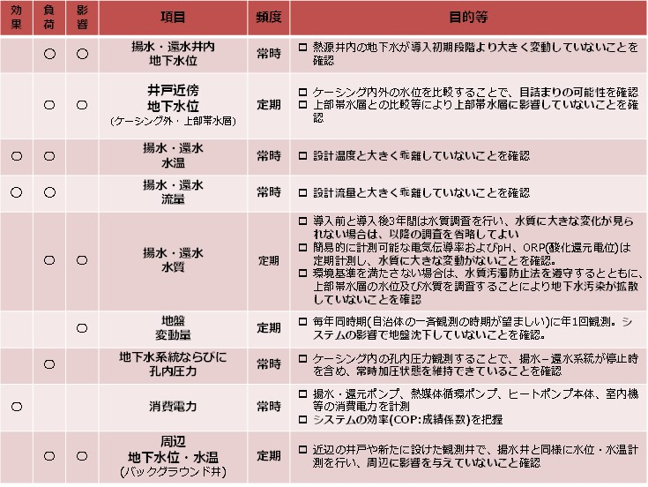

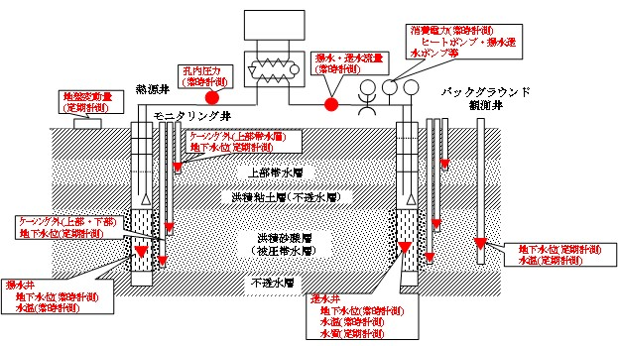

図-4.2.1モニタリングイメージ

# 5.検討結果のまとめと帯水層蓄熱利用の普及に向けた更なる検討

## 5-1.検討結果のまとめ

・近年、温室効果ガス排出量削減のためにオフィスビル等の空調等への対策が急務である。特にオフィスビル等が集中する大都市における地中熱利用は、そのポテンシャルが高く、温室効果ガスの排出量削減やヒートアイランド現象の緩和策として期待されている。大阪市域の帯水層蓄熱ポテンシャルは、2,800万ギガジュール/年と推計されており、これは大阪市内の年間エネルギー消費量の約15％に相当することがわかっている。

・大都市部で地中熱利用を行う場合は、地盤沈下による地下水障害を回避し、地下水収支を健全に保ちながら利用することが重要である。地中熱利用の一つである帯水層蓄熱利用技術は、注水法による人工涵養機能を兼ね備えたものであり、特に大都市部で十分な涵養量を確保するには、帯水層に直接涵養する注水法による人工涵養技術の確立が求められる。

・技術開発・実証事業では、帯水層蓄熱利用システムにより、実運転期間4.5シーズンに相当する流量の全量還水に成功し、人工涵養技術として機能することとともに、長期の連続運転を含む約1年10ヶ月の実験により地盤沈下を生じないことを確認した。

・大阪市域の洪積粘土層の圧密特性データ及び解析結果から、大阪市の陸域における洪積粘土層(Ma12)は実証場所と同様に熱源利用で想定される応力変化に対して十分に過圧密であり、また、この圧密特性はより深部に位置する洪積粘土層(Ma11)および洪積粘土層(Ma10)でも同様である。

　したがって、当該地域の第2洪積砂礫層（Dg2）以深の帯水層において、全量還水を前提として新たな圧密沈下を生じることなく、帯水層蓄熱利用が可能であると考えられる。

・技術開発・実証事業の成果等から、帯水層蓄熱利用システムにおいて地下水の全量還水を担保し、地盤沈下等の環境負荷の抑制及び熱源井戸の長期安定的な稼働のために熱源井に要求される設備・構造、設計・施工上の留意点、必要なモニタリング項目等を取りまとめた。

## 5-2.帯水層蓄熱利用の普及に向けた更なる検討

大都市平野部での大規模な帯水層蓄熱利用システムの導入は、我が国では初めての試みであり、技術開発・実証事業を通じて貴重な知見を得ることができた。

今後は、帯水層蓄熱利用システムの普及に向けて更なる検討等が必要である。

・技術開発・実証事業により、地盤沈下と目詰まりを抑制する大容量の熱源井戸が開発され、実証実験によりその効果を確認した。今後は普及に向けてより長期間に渡るシステムの耐久性等に関するデータの蓄積が望まれる。

・実証実験を行ったうめきた地区のみならず、大阪市の陸域の第2洪積砂礫層（Dg2）以深の帯水層において地下水の熱源利用が可能と考えられることから、これを立証するため、今後は地盤沈下に対してより条件が厳しい地域での実証実験等が必要である。

・地下水温の変化による地下水質や地下の微生物生態系への影響については、ビル用水法の規制により空調負荷に接続した実証実験ができなかったが、これを確認するためには事業スケールでの実証実験等が必要である。

大阪市域における地盤環境に配慮した

地下水の有効利用に関する検討会議

座長 　 岡山大学大学院　環境生命科学研究科　特任教授

座長代行 　 筑波大学　名誉教授

　 大阪市立大学大学院工学研究科　都市系専攻(土木工学)　教授

　 一般財団法人地域地盤環境研究所　研究開発部門長

　 千葉商科大学商経学部　経営学科　教授

審議の経過

|  |  |  |
| --- | --- | --- |
| 日付 | 回数 | 主な検討事項 |
| 平成28年  10月13日（木） | 第1回 | * 大阪市のこれまでの取り組みと今後の展望 * 地盤環境保全のための管理指標の検討 * 海外(オランダ)における地下水の熱利用促進政策と規制 * 実証実験における環境影響調査計画について |
| 平成29年  2月3日（金） | 第2回 | * 小口径多数井と大口径単独井の比較検討 * 高砂地区での実証実験の状況について * 実証実験（うめきた地区）での周辺環境影響モニタリング状況 * 地下水位変動と沈下予測モデルの解析的手法 |
| 6月21日（水） | 第3回 | * 実証実験の状況とモニタリング結果 * 地盤沈下等の環境影響の解析と予測手法 * 環境保全のための新たな管理指標の考え方 |
| 10月16日（月） | 第4回 | * 実証実験のモニタリング結果とその考察について * 地盤沈下等の環境影響の解析について * 地下水の熱源利用の際の適正な地下水管理の考え方 |
| 平成30年  3月19日（月） | 第5回 | * 最大流量による連続運転時のモニタリング結果と考察 * 地盤沈下等の環境影響の解析について * 繰り返し圧密試験の結果について * 地下水の熱源利用の際の適正な地下水管理の考え方 |
| 8月3日（金） | 第6回 | * 中間とりまとめについて   技術開発・実証事業による地盤沈下防止効果の検証結果   * 熱影響・水質変化に関する評価について * 地盤環境に配慮した帯水層蓄熱利用システムに必要な構造事項 * 帯水層蓄熱利用システムの適切な維持管理 * 海外規制事例の調査について |
| 10月15日（月） | 第7回 | * 海外規制事例の調査結果について * 第1次とりまとめ案について   技術開発・実証事業による地盤沈下防止効果の検証結果  帯水層蓄熱利用システムに必要な構造事項  帯水層蓄熱利用システムの適切な維持管理   * 適正な地下水の熱利用に関する制度案について |